ĐỀ TÀI CHUYÊN ĐỀ KHÓA 2016

- Thiết kế project cho SystemAdmin để có thể backup / restore 1 cơ sở dữ liệu bất kỳ trên Server về 1 thời điểm chưa sao lưu.

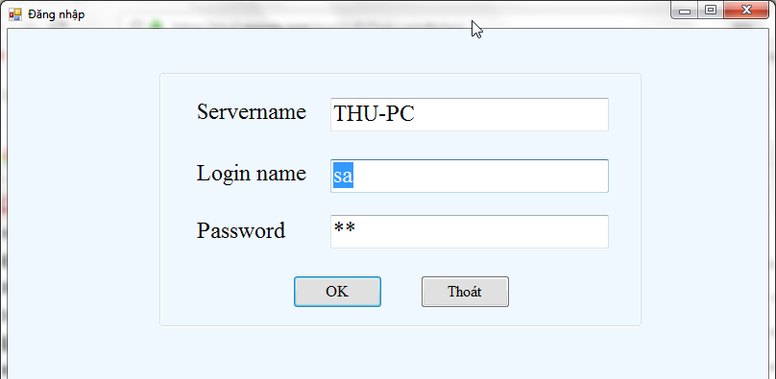

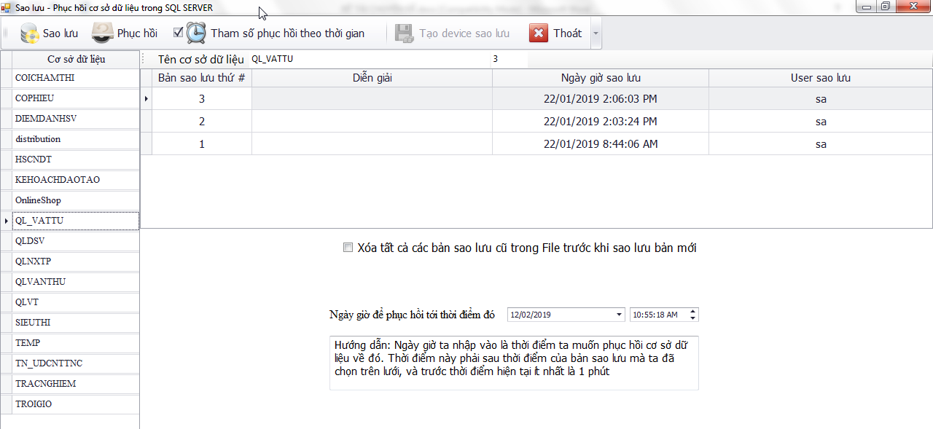

Yêu cầu:
- Sao lưu CSDL bất kỳ trên 1 Server , mỗi CSDL có 1 device để lưu các bản sao của CSDL
- Tạo device để sao lưu CSDL
- Xóa 1 bản sao lưu trên device( tự nghiên cứu SQL có hỗ trợ câu lệnh)
- Phục hồi CSDL về 1 thời điểm đã sao lưu, hoặc chưa sao lưu.

2. Cho CSDL QLVT có các tables:
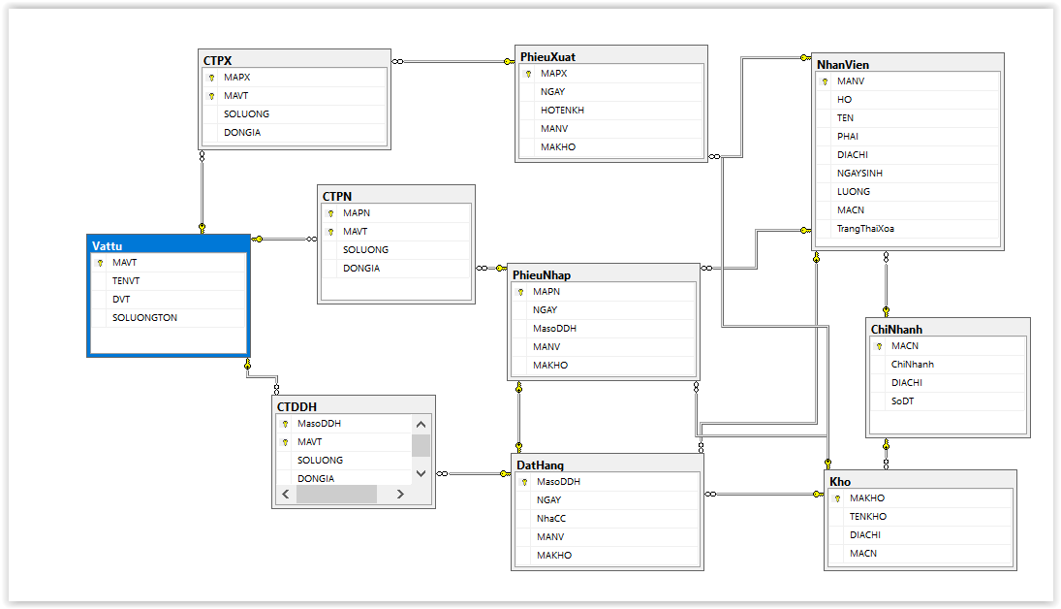

Yêu cầu: Tạo Form lập Phiếu nhập/ phiếu xuất theo dạng SubForm cho CSDL. Tạo các Trigger sao cho khi ta nhập hàng/xuất hàng trên Form thì tự động cập nhật số lượng tồn trong bảng VATTU. (cho phép thêm sửa xóa trên C#)

3. Cho cơ sở dữ liệu CHUNGKHOAN có các tables:

a/ LENHDAT: chứa các lệnh đặt mua/bán cổ phiếu của các nhà đầu tư
FieldName | Type | Description
ID | Int | Mã số lệnh đặt
MACP | char(7) | Mã cổ phiếu
NGAYDAT | datetime | Unchecked
LOAIGD | nchar(1) | Loại giao dịch :  M : lệnh mua  B : lệnh bán
LOAILENH | nchar(10) | Loại lệnh :  LO : khớp lệnh liên tục  ATO, ATC : khớp lệnh định kỳ
SOLUONG | int | Số lượng đặt
GIADAT | float | Giá đặt
TRANGTHAILENH | nvarchar(30) | Trạng thái lệnh :  Chờ khớp  Khớp lệnh 1 phần  Khớp hết  Đã hủy  Chưa khớp

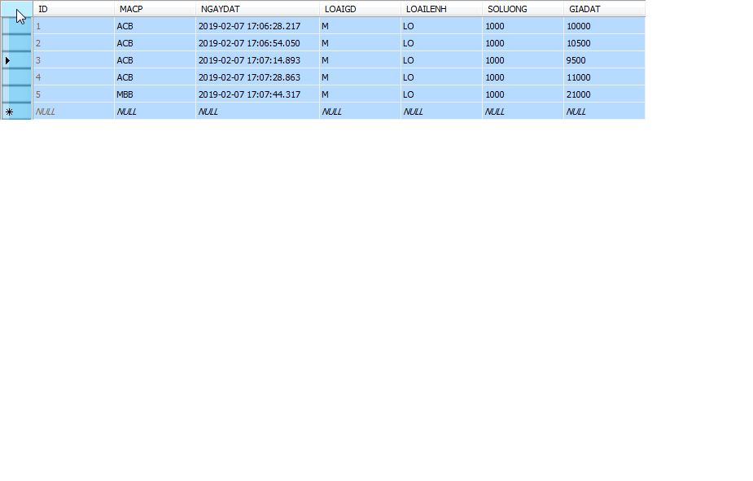
b/LENHKHOP: chứa các lệnh khớp khi thỏa qui tắc khớp lệnh

FieldName | Type | Description
IDKHOP | int | Mã số lệnh khớp
NGAYKHOP | datetime
SOLUONGKHOP | int
GIAKHOP | float
IDLENHDAT | int | Mã số lệnh đặt

3.1. Tạo Form cho phép nhà đầu tư nhập lệnh đặt mua / bán cổ phiếu. Viết SP tính số lượng cổ phiếu khớp theo thuật toán khớp lệnh liên tục khi có 1 lệnh mua hoặc bán được gởi đến bảng LENHDAT. (Hỗ trợ ghi giá trị khớp lệnh)

3.2. Sử dụng dịch vụ SQL Broker, class SQL Dependency để trả về Bảng giá trực tuyến (tự xây dựng) từ CSDL chuyển về các máy của các nhà đầu tư tức thời khi có sự thay đổi .
Bảng giá trực tuyến có dạng sau:

MACP | DƯ MUA |  |  |  | KHỚP LỆNH |  | DƯ BÁN
 | Giá 2 | KL 2 | Giá 1 | KL 1 | Giá khớp | KL khớp | Giá 1 | KL 1 | Giá 2 | KL 2
ABC | 9900 | 500(số lượng cộng dồn của cổ phiếu giá 9,9k) | 10000 | 2100 |  | 300

Trong cột Dư mua : sẽ lưu tổng khối lượng của 2 giá mua tốt nhất.
Cột khớp lệnh : thể hiện giá khớp, khối lượng khớp mới nhất
Trong cột Dư bán : sẽ lưu tổng khối lượng của 2 giá bán tốt nhất.

--- HẾT ---

